Requerimiento 1
Esta práctica consiste en la implementación de un programa Java para la gestión del almacén de artículos. Los artículos tendrán los siguientes atributos, id, nombre, descripción, stock (o cantidad) y precio.
El usuario interactuará con el programa a través del siguiente menú, que servirá como interfaz.
- Añadir nuevo artículo
- Borrar artículo por id
- Consulta artículo por id
- Listado de todos los artículos
- Terminar el programa
Nada más comenzar la ejecución del programa se debe verificar si existe el fichero artículos.dat (fichero que contendrá objetos ‘Articulo’). Si existe, debes leerlo para llenar una colección de tipo ArrayList con todos los objetos ‘Articulo’ existentes en el fichero. Si no existe el archivo, no tendrás nada que hacer por el momento, pero sí debes dejar la colección ArrayList disponible, aunque esté vacía.
Las opciones del menú 1 a 5 trabajarán sobre la colección de tipo ArrayList para añadir, borrar, consultar o listar, y no sobre el fichero artículos.dat.
Cuando el usuario decida terminar la ejecución del programa pulsando la opción 5, el programa deberá crear el fichero artículos.dat, sobrescribiendo el anterior si existiera. Se escribirán en el fichero tantos artículos como elementos tenga la colección ArrayList que has creado.
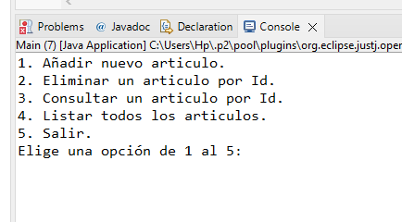

Este es el menu de inicio de la aplicación.
Al seleccionar las diferentes opciones funcionan todas excepto la 5 que sale del programa pero no escribe en el fichero articulos.dat
Por ejemplo añadir articulo
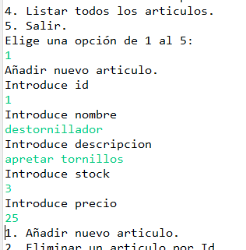

Codigo para buscar articulos.
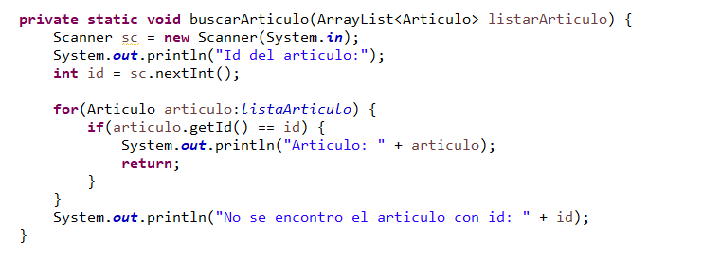
Metodo para listar los articulos.
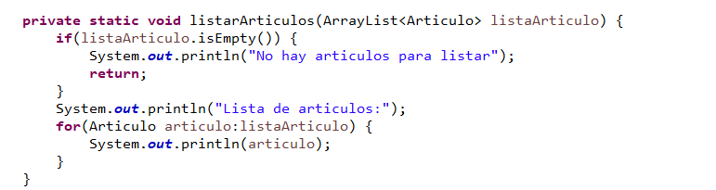
Metodo para guardar los artículos al seleccionar salir
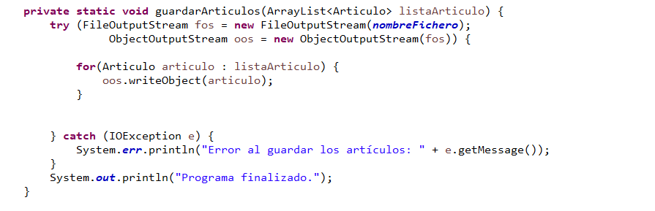
Cuando selecciono la opción 5 se añaden los artículos a los ya existentes y no los escribe en el fichero .dat.

Requerimiento 2
Se añadirá una opción al menú que será “Exportar artículos a archivo CSV”, que creará un fichero (artículos.csv) donde guardará la información de los artículos con el formato de un archivo CSV. Se debe comprobar que dicho fichero se puede abrir con un programa como Excel o alguna herramienta en online en la memoria de la actividad. Se podrá utilizar alguna biblioteca de java para hacer esta funcionalidad.

Requerimiento 3
No se permite duplicar el id del artículo.
Con el código dentro del circulo naranja se evita la duplicidad de id en los artículos.
